工作紙 02 – 你的第一個應用程式的介面設計

任務 1 (10 分):
你是一名移動應用程式開發者。在開始使用 App Inventor 2 編寫應用程式「按鍵速度測試 (BPST Mobile)」之前，你需要設計 3 個介面（Screen1、Game、Result）。具體要求如下：

- 繪製每個畫面的佈局和組件草圖。
- 為每個畫面上的組件命名。

第一個畫面（Screen1）已作為範例提供，請完成設計 Game 和 Result 的介面。
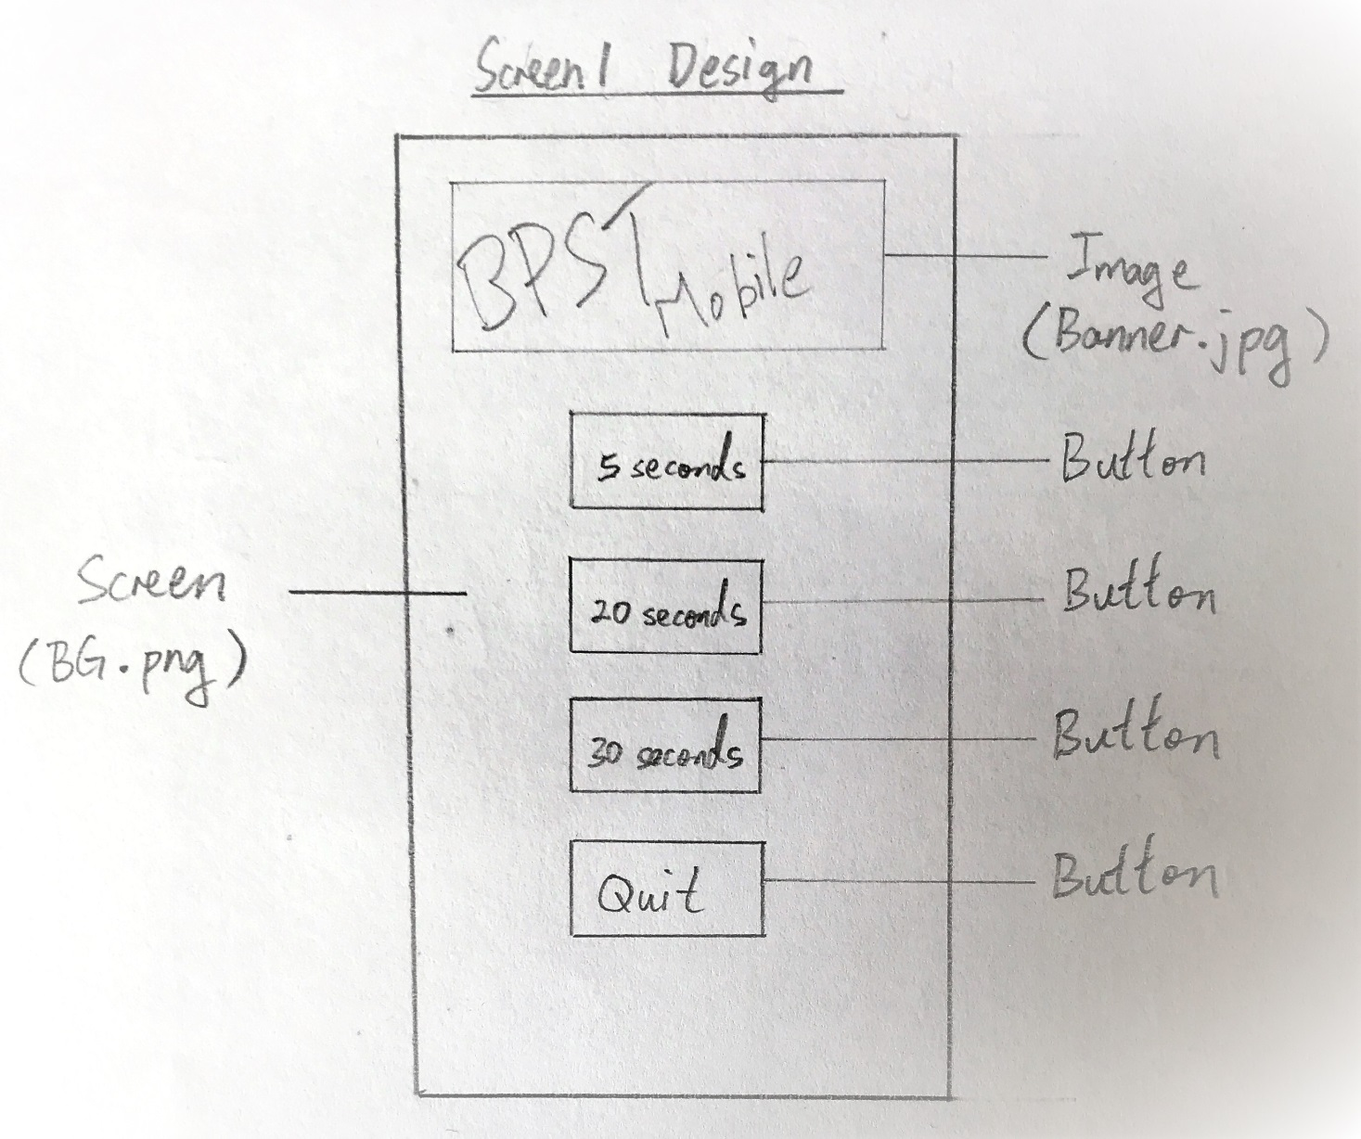

你的介面設計：
介面「Game」設計 | 介面「Result」設計

任務 2 (10 分):
在 MIT App Inventor 2 中，完成以下步驟：

步驟 1：開啟上一次的專案，「BPST_2X99」。（2X99請使用你自己的班別和學號）
步驟 2：在畫面「Screen1」、「Game」和「Result」中加入需要的元件。（須展示使用配置Layout 的技巧）
步驟 3：在每個畫面中，根據你在任務 1 中的設計，嘗試加入相應的組件。
步驟 4：修改每個元件的「屬性」，使用戶介面設計更合理及美觀。
步驟 5：將你的專案匯出為 (.aia) 檔案，並提交至 Teams。

